Familienhilfe 2013 – Teil 3
der Initiative Esperanza
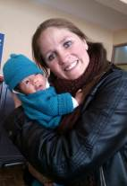
Am 12.04.2013 war Tag des Kindes
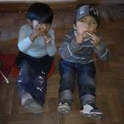
Diesen Monat starteten wir mit einer sehr wichtigen Aktivität am “Tag des Kindes”. Wir haben mehr als 150 Kinder eingeladen um sie an ihrem Tag zu feiern. Wir machten viele Spiele und kreative Aktivitäten, so könnten wir jedem Kind ein Lächeln abgewinnen.
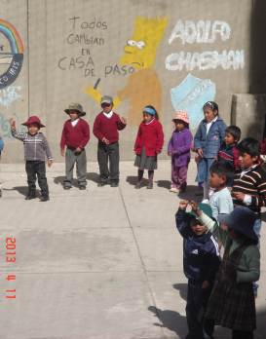
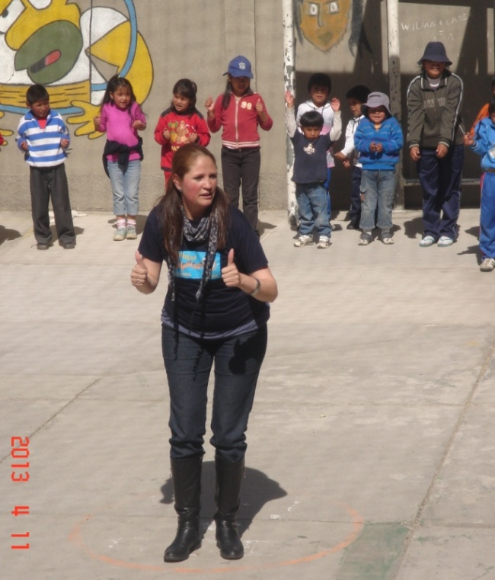
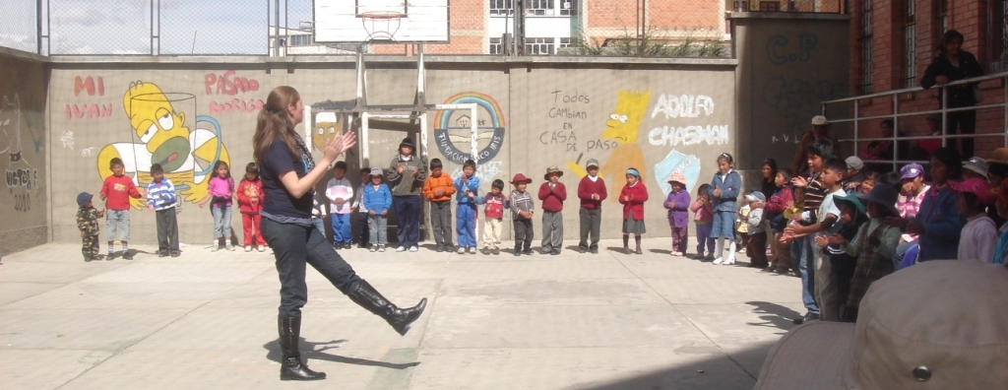
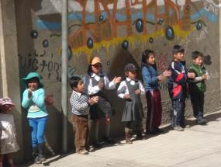
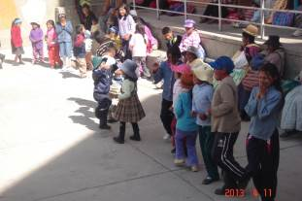
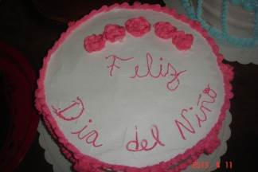
Dieses Fest war von großer Bedeutung, denn wir wissen, dass sich hinter dem Lächeln der Kinder oft ein großes Leid, hervorgerufen durch die Armut, verbirgt. Viele Kinder sind gezwungen, das „Kindsein“ aufzuhören, da sie oft arbeiten müssen um ihre Familien zu unterstützen. Eine normale Kindheit, Schule und Vorbereitung fürs erwachsen werden, bleiben ihnen oft verwehrt. Diese Kinder sehen, wie sich ihr Kindsein in die Luft auflöst, sie müssen für eine bessere Zukunft sorgen. Herzlichen Glückwunsch zum Tag des Kindes
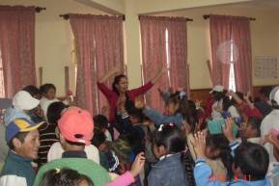
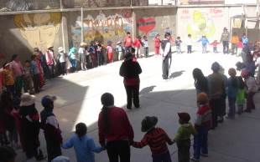
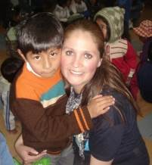

Psychologische Arbeit:
Auf der anderen Seite evaluierten wir die häufigsten Problemlagen in den Familien. Viele Familien sind von familiärer Gewalt betroffen. Gewalt vom Partner bzw. Expartner gegenüber der Frau, ist in unseren Familien weitverbreitet. Leidtragende sind dabei auch die Kinder, die diese Gewalt spüren, erleben oder auch selbst erfahren.
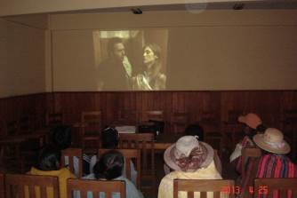
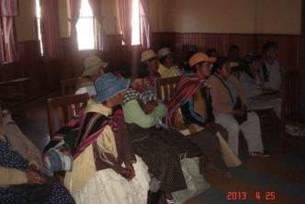
Manchmal kommt die Gewalt in der Familie schon seit Generationen vor – dabei handelt es sich um eine Kette die nicht durchbrochen wird: der Vater schlägt die Mutter, die Mutter ihre Kinder, die Kinder werden aggressiv ihren Mitschülern oder auch Tieren gegenüber.

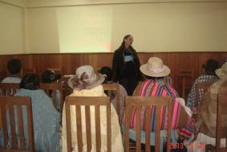
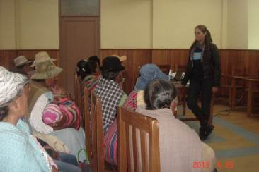
Darum schulten wir in Arbeitseinheiten die Eltern der Kinder und wollten, dass sie ihr Verhalten in der Familie reflektieren. Weiters führten wir ihnen die Konsequenzen von Gewalt in der Familie vor Augen – wir verdeutlichten, dass die leidtragenden die Kinder sind und das Gewalt in einer Kette endet, die ohne Veränderung nicht durchbrochen wird.
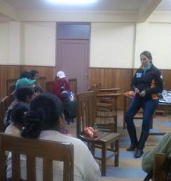
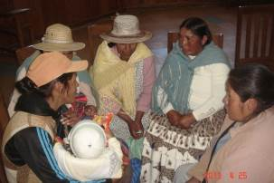
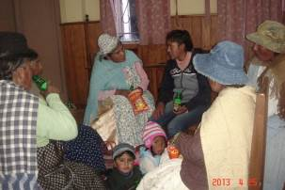

Gruppenaktivität und Diskussion zum Thema Gewalt
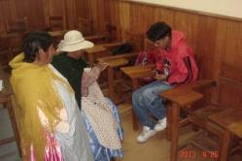
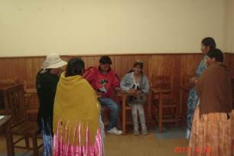
Theater zum Thema Gewalt

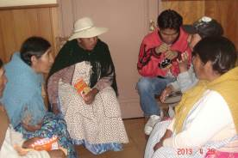
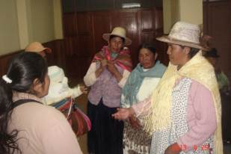
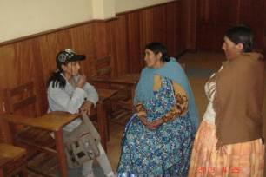

FAMILIEN
Wir wählten die Familie Quispe Pantoja für das Familienprojekt. Fr. Demetria ist 42 Jahre alt, sie hat 5 Kinder und 2 Enkelkinder.
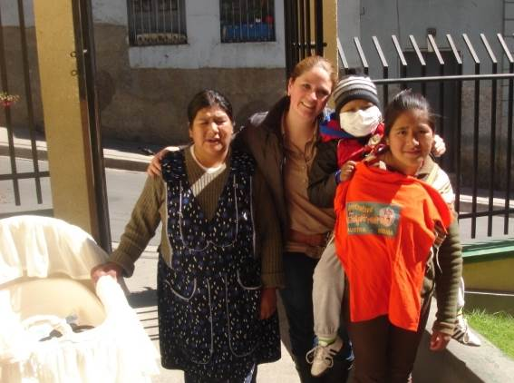
Sra. Demetria
José María
Carmen
Dania ist 20 Jahre alt und sie hat einen 4 jährigen Sohn. Jose Luis ist 18 Jahre alt und ist gerade beim Militär, Carmen ist 16 Jahre alt – sie selbst hat ein Kind, dieses ist 2 Jahre alt. Cardina ist 12 Jahre alt und das jüngste Kind von Demetria ist 6 Jahre alt.
Diese Familie hat bereits sehr viel mitgemacht. Fr. Demetria hatte 7 Kinder, 2 starben an verschiedenen Unfällen. Vor 5 Jahren trennte sich Fr. Demetria von ihrem Mann, denn er war sehr gewalttätig gegenüber seiner ganzen Familie.
Ihr 6 jähriger Son, Jose Maria, hat Leukämie. Er war einige Monate im Krankenhaus Arco Iris. Er ist nun im letzten Stadium dieser Krankheit, die Familie weicht nicht mehr von seiner Seite und möchte ihm jeden Wunsch erfüllen.
Ihre älteste Tochter Dania ist im 8. Monat schwanger und hat HIV.
Carmen wurde von Unbekannten vergewaltigt, dadurch hat sie nun eine 2 Jährige Tochter.
Die ganze Familie lebt in einem Zimmer, das ist von ihrer Exschwiegermutter. Diese fordert die Familie immer wieder auf zu gehen. Die Familie weiß jedoch nicht, wo sie hingehen soll und sie haben auch keine finanziellen Mittel um sich etwas anderes zu suchen. Das gesamte Geld, das Fr. Demetria als Wäscherin verdient hat, wurde für die Behandlung von Jose Maria ausgegeben.
Wir unterstützen die Familie mit Lebensmitteln, in gesundheitlichen Belangen, mit Schulmaterialen und sonstigen Dingen die sie brauchen. Dank dieser Unterstützung können sie über diese sehr schlechten erlebten Erfahrungen hinwegkommen – natürlich geben wir der Familie auch Unterstützung in psychologischer und emotioneller Hinsicht.
Eine weitere Familie mit der wir Arbeiten ist die Familie Castro Aldapiz. Fr. Rita ist 40 Jahre alt, sie hat 7 Kinder:
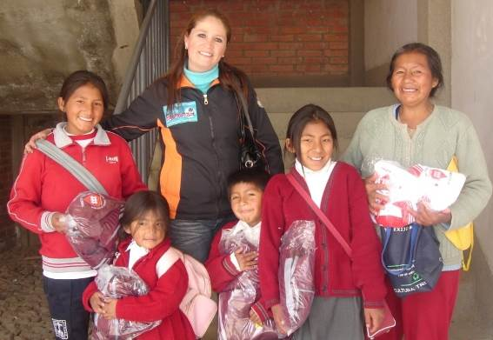
Sra. Rita
Fidel
Wara
Rosario
Ana
Die älteste Tochter ist Maria, sie ist 18 Jahre alt und arbeitet als Wäscherin. Ernesto ist 16, er hörte mit der Schule auf um seine Familie mit Arbeit zu unterstützen. Estefanie ist 14, Ana ist 13, Rosario ist 10 und die Zwillinge Wara und Fidel sind 5 Jahre alt.
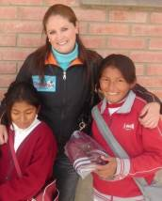
Die Familie kommt aus den Yungas, einem Ort weit entfernt von La Paz. Fr. Rita hat sich vor 6 Jahren von ihrem Mann getrennt, da dieser öfters versuchte, Maria und Ana zu vergewaltigen. Er verursachte tiefgehende Traumen bei seiner Familie. Die Familie brachte dies auch zur Anzeige, der Vater der Kinder flüchtete und die Polizei hat nichts weiter gemacht. Wir unterstützen Ana in psychologischer Hinsicht, sie hat nun Angst allen Männern gegenüber. Als Ana 5 Jahre alt war, wurde sie sexuell missbraucht, als sie verstecken mit einem viel älteren Kind spielte. Das hat sie früher nie jemanden erzählt. Als sie 6 Jahre alt war, bekam sie auch mit, dass ihr Vater versuchte, sich an ihrer Schwester zu vergreifen – dann kam auch sie in die Rolle des Opfers. Die Kinder haben es dann ihrer Mutter erzählt. Auf der anderen Seite ist auch die finanzielle Situation sehr schlecht. Fr. Rita arbeitet als Wäscherin, das Einkommen reicht gerade um die Miete, Wasser und Strom zu bezahlen. Das Familienprojekt unterstützt die Familie mit Lebensmitteln, Schuluniformen und Schulmaterialien. Die Familie ist sehr bemüht voranzukommen, sie unterstützen sich alle gegenseitig und auch Ana kommt Schritt für Schritt über die Traumen hinweg. Auf jeden Fall ist es sehr wichtig, die Familie auch weiterhin zu unterstützen, damit sie sich von allem erholen und weiter vorankommen können.

Ich habe auch die Familie Viri Arratia besucht. Fr. Yovana ist 30 Jahre alt und Herr Luis ist 27. Sie haben 4 Kinder:
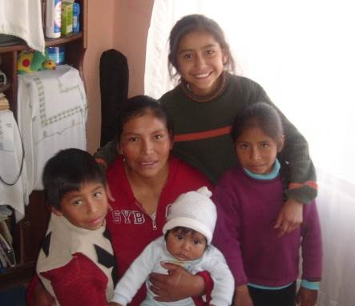

Laura

Sra. Yovana

Luis
José
Nashira

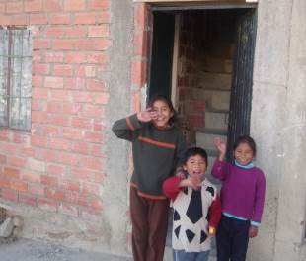
Laura ist 10 Jahre alt, sie ist die Tochter von Herrn Luis – ihre leibliche Mutter hat ihren Mann und ihre Tochter zurückgelassen. Nashira ist 7 Jahre alt, sie ist das erste Kind von Yovana, Luis ist 5 Jahre alt und Jose ist 3 Monate alt.

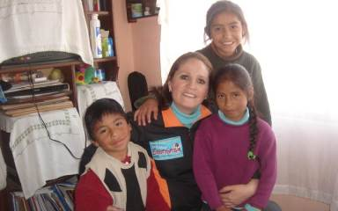
Auch diese Familie hat sehr schwierige Situationen erleben müssen. Yovana und Luis waren Straßenkinder, sie haben auf der Straße gelebt und hatten einen starken Alkoholkonsum und Konsum von Schnüffelstoffen. Yovana hatte einen anderen Partner, von dem ist ihre Tochter Nashira. Nach ein paar Jahren verstarb ihr damaliger Freund, er erfror in den Straßen von El Alto. Luis war in verschiedensten Heimen untergebracht, kehrte aber immer wieder auf die Straße zurück. Luis hatte in dieser Zeit eine Freundin, diese brachte Laura zur Welt. Eines Tages vereinte das Schicksal Yovana und Luis, beide entschlossen ihr Leben zu verändern und sie gingen in 2007 in das Heim Sant`Aquilina. Dort erhielten sie Unterstützung um vom Alkohol wegzukommen und um sich wieder in die Gesellschaft zu integrieren. Beide Entwickelten sich im Heim enorm, lernten viel und versuchten verschiedene Arbeiten anzunehmen. Sie bekamen nun 2 gemeinsame Kinder, Luis und Jose. Momentan wohnt die ganze Familie in einem sehr kleinen, aber sauberen Zimmer. Luis arbeitet Vollzeit als Mechaniker, Yovana verkauft Süßigkeiten am Vormittag. Manchmal reicht das Geld auch bei ihnen nicht aus, darum werden auch sie vom Familienprojekt unterstützt.
Diese Familie bat um psychologische Unterstützung, da es auch zu Gewalt in der Familie kam, gleich wie auch Luis und Yovana schon von ihren Eltern geschlagen wurden. Wir lernten mit ihnen Kommunikationstechniken und wie man die Aggression unter Kontrolle behält. Jedenfalls ist die Familie glücklich vereint und sie wollen ihre Situation auch stets verbessern. Luis und Yovana geben sich Mühe, ihren Kindern Dinge zu bieten, die sie in ihrer Kindheit nie hatten.

